银行退费所需资料
- 退款申请书（一定本人签字）；
- 已交款证明（账单截图、银行流水均可）；
- 身份证复印件（双面）；
- 退款人的银行卡复印件：持卡人必须为退款本人、并注明开户行；
- 发票需一并寄回。

注意：所有退款均需根据实际情况扣除相应税费及手续费。

资料寄回：
收件人：易老师
电话：67282297
地址：重庆市渝北区宝环路420号9楼

以下模板仅供参考，请根据个人实际情况进行填写：
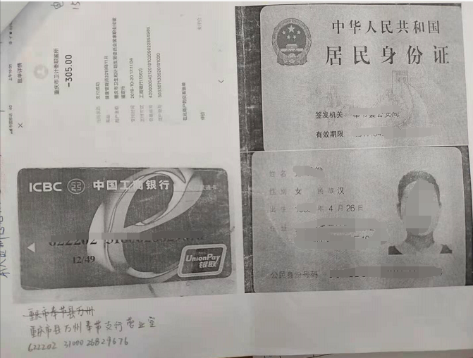

退款申请书

重庆市卫生健康委员会国家职业技能鉴定所：
本人________________，身份证号______________________，因________________原因，无法参加你单位组织开展的 （写明具体考试批次） 考试，故申请退费。
望批准！

申请人：
单位公章：
联系电话：
申请日期：

